Разбор заданий школьного этапа ВсОШ по биологии
для 7 класса
2024/25 учебный год
Максимальное количество баллов — 30

Блок № 1

В заданиях этого блока нужно выбрать один верный ответ из списка.
За каждый правильный ответ начисляется 1 балл.
Максимальный балл за все задания блока № 1 — 15.
- На представленной фотографии заметны вирионы вируса иммунодефицита человека (ВИЧ), поражающие ряд клеток организма человека. Размер вирусной частицы составляет примерно 100 нанометров.
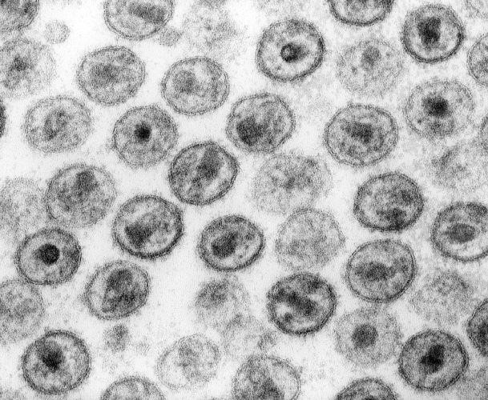

При помощи какого вида микроскопии можно получить такое изображение вируса?

Ответ:
  - Темнопольной o Флуоресцентной ✓ Электронной o Фазово‑контрастной
- Папоротники — древнейшие сосудистые растения, появившиеся на Земле ещё в палеозойскую эру. Несмотря на то, что они не образуют плодов и семян, как цветковые растения, у папоротников есть сложный жизненный цикл со сменой поколений. Какая стадия в жизненном цикле папоротников является преобладающей?

Ответ:
  - Гаметофит ✓ Спорофит o Зигота o Спора

- Дана экологическая классификация растений по отношению к воде.
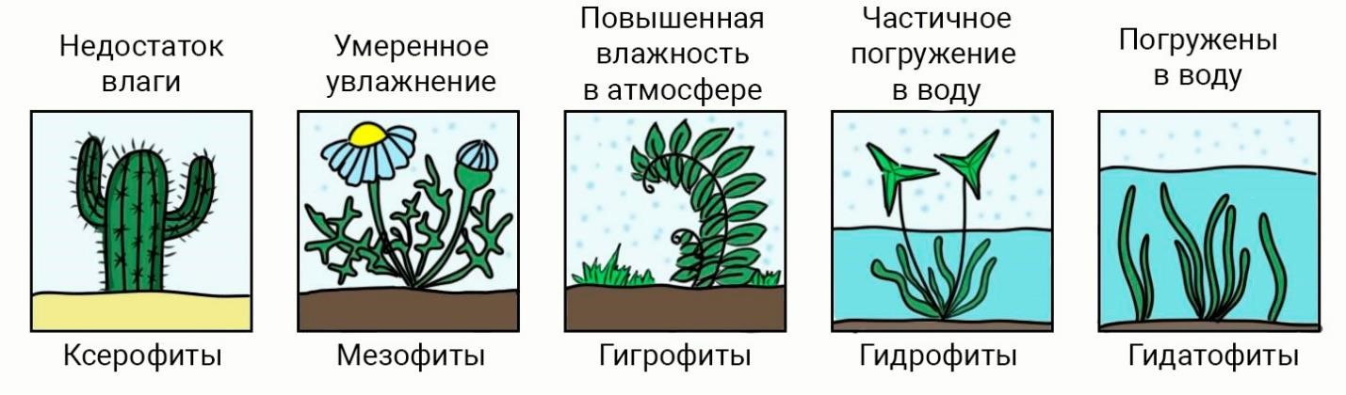
К какой группе согласно этой классификации можно отнести рис?
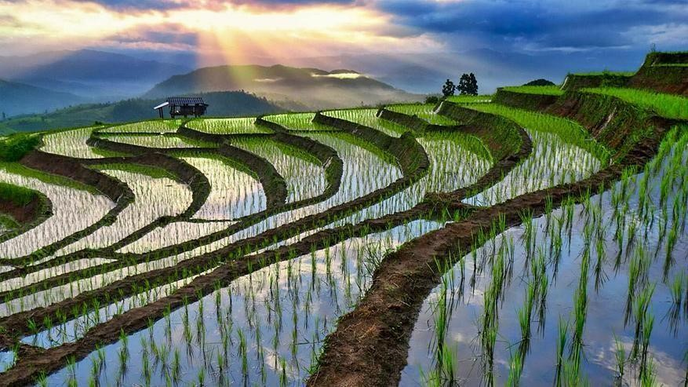

Ответ:
  - Мезофиты o Гигрофиты ✓ Гидрофиты o Гидатофиты

- Годичные кольца − это концентрические круги, видимые на поперечном срезе стволов деревьев и кустарников, а их образование связано с особенностями развития различных тканей ствола. Изучение данных структур даёт информацию о возрасте, росте и здоровье дерева, а также помогает в археологических и палеоклиматических исследованиях. Какое из следующих утверждений наиболее точно отражает процесс формирования годичных колец?
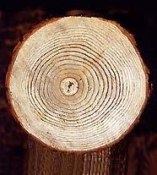

Ответ:
  - Годичные кольца формируются чередованием слоёв флоэмы, образующейся весной и осенью
  - Годичные кольца возникают из‑за различий в активности пробки, образующейся в разные сезоны
✓ Годичные кольца связаны с изменениями в активности камбия в течение вегетационного сезона, что приводит к разной плотности ксилемы
  - Годичные кольца связаны с образованием различных по плотности слоёв сердцевинных лучей
- Лишайники — это симбиотические организмы. Благодаря уникальным особенностям строения и жизнедеятельности они обладают способностью быстро заселять и осваивать новые местообитания, выступая в роли первых поселенцев на различных субстратах. Какая анатомическая или физиологическая особенность лишайников обусловливает их способность быстро занимать новые и лишённые органических веществ субстраты?

Ответ:
  - Наличие развитой корневой системы и высокая устойчивость к стрессовым условиям
  - Неспособность переживать длительное засушливое время o Низкая чувствительность к загрязнениям окружающей среды
✓ Способность как к синтезу органических веществ, так и к растворению и последующему всасыванию неорганических
- Водоросли являются ценным источником многих биологически активных веществ. Однако при некоторых эндокринных заболеваниях существуют особенности в рекомендациях по потреблению водорослей. При каких эндокринных патологиях врачи рекомендуют ограничивать потребление водорослей?

Ответ: o При гипотиреозе o При сахарном диабете 2 типа
✓ При гипертиреозе o При ожирении
- Подавляющее большинство растений в мире зелёного цвета, что связано с наличием в их клетках пигмента хлорофилла. Как именно хлорофилл окрашивает растения в зелёный цвет?

Ответ:
  - Хлорофилл поглощает зелёные лучи спектра, отражая их и окрашивая растения в зелёный цвет
  - Хлорофилл создаёт в клетках растений особые пигменты, которые отражают зелёный свет
  - Хлорофилл содержит зелёные молекулы, испускающие зелёный свет ✓ Хлорофилл поглощает красные и синие лучи, зелёные лучи отражаются
- Выберите абиотический фактор среды, изменения которого закономерно происходят с течением времени в нормальных условиях:

Ответ:
✓ Уровень освещённости в умеренном поясе в течение суток o Уровень влажности в экваториальном поясе днём o Количество детёнышей лосей в течение года o Вспашка земель в течение года
- Микроскопическое строение какого гриба показано на фотографии?
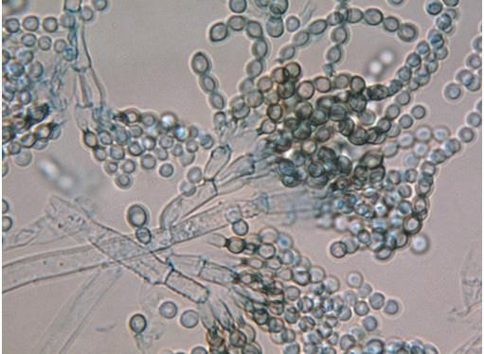

Ответ:
  - Мукора o Маслёнка ✓ Пеницилла o Дрожжей

- Бычий цепень (Taenia saginata) — широко распространённый паразитический червь. Для завершения своего жизненного цикла бычий цепень нуждается в наличии промежуточного хозяина. Какой организм, как правило, выступает в качестве этого промежуточного хозяина?

Ответ:
  - Моллюск o Свинья
✓ Крупный рогатый скот o Человек
- Цевка птиц представляет собой особый сегмент ноги, отличающийся по строению от конечностей других позвоночных животных. Она обеспечивает амортизацию птицы при посадке, а также является дополнительным местом для прикрепления некоторых сухожилий. Путём сращения каких костей образовалась цевка?

Ответ:
  - Малоберцовой и большеберцовой o Лучевой и локтевой o Бедренной и малоберцовой ✓ Костей предплюсны и части плюсны
- Зверёк на фотографии называется тупайя. Очень интересным оказывается его взаимодействие с насекомоядным тропическим растением непентесом. В основном непентесы питаются насекомыми, однако могут привлекать тупай вкусным секретом, вырабатываемым внутренней стороной крышечки.
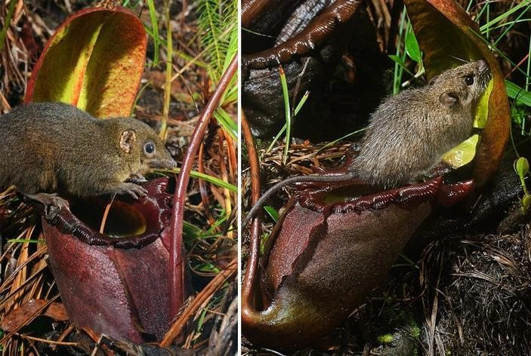

Пока тупайя сидит и слизывает его с поверхности листа, экскременты животного попадают точно в чашу непентеса. Непентесы таким образом получают необходимые минеральные соединения. Охарактеризуйте этот тип биотических взаимоотношений:

Ответ:
  - Конкуренция o Нейтрализм
  - Мутуализм (необходимые для существования взаимовыгодные отношения)
✓ Протокооперация (необязательные для существования взаимовыгодные отношения)
- Рептилии и амфибии — крупные классы наземных животных, которые имеют ряд существенных анатомических, физиологических и экологических различий. Что отличает пресмыкающихся от земноводных?

Ответ:
  - Замкнутая кровеносная система o Пятипалые конечности ✓ Тазовые почки o Количество отделов в головном мозге
- Какую особенность организации тела ленточных червей можно считать идиоадаптацией (частным приспособлением к конкретным условиям среды в рамках существующей адаптивной зоны)?

Ответ: o Появление органов чувств o Мезодерму o Анальное отверстие
✓ Сколекс с присосками и крючьями
- Грибы играют важную роль в пищевом производстве и, в частности, в приготовлении хлебобулочных изделий. Какова роль дрожжевых грибов в процессе хлебопечения?

Ответ:
  - Дрожжевые грибы вырабатывают ферменты, расщепляющие крахмал в хлебном тесте
  - Дрожжевые грибы используются для повышения пищевой ценности хлеба, поскольку они богаты белками
✓ Дрожжевые грибы в процессе брожения выделяют углекислый газ, благодаря чему тесто поднимается o Все ответы верны
Блок № 2

В заданиях этого блока нужно выбрать один или несколько верных ответов.
За каждый правильно выбранный и правильно невыбранный ответ начисляется 0.4 балла.
Максимальный балл за задание — 2.
Максимальный балл за все задания блока № 2 — 10.

- Выберите анатомические структуры, которые в норме выделяют пищеварительные ферменты:

Ответ:
o Печень
  - Поджелудочная железа o Прямая кишка ✓ Желудок
  - Ротовая полость
- Огородница Таня хочет посадить на своей даче помидоры в теплице. Какие факторы могут стать лимитирующими для роста растений?

Ответ:
  - Влажность ✓ Освещённость o Количество земноводных
  - Температура o Количество осадков

- В одном заказнике экологи предложили полностью прекратить выпас скота и сенокошение. Для чего они могли пойти на такой шаг?

Ответ:
  - Для восстановления естественной растительности и первичных экосистем
o С целью сокращения численности консументов I порядка o Для увеличения доходов от туризма в заповеднике
  - Для сохранения биоразнообразия o Для улучшения условий для отдыха и рекреации посетителей
- Какие структуры обычно формируются в клетках эукариот для транспорта и модификации синтезированных веществ?

Ответ:
o Нуклеоплазма
  - Эндоплазматический ретикулум o Микротрубочки o Хлоропласты ✓ Аппарат Гольджи
- Кровь позвоночных животных и гемолимфа насекомых являются аналогичными тканями. Чем они отличаются друг от друга?

Ответ:
  - Кровь позвоночных циркулирует по замкнутой сосудистой системе, а гемолимфа насекомых — по незамкнутой
  - Кровь позвоночных содержит форменные элементы для транспорта газов, а гемолимфа насекомых не выполняет функцию газообмена
  - Кровь позвоночных участвует в удалении продуктов обмена, а гемолимфа насекомых — нет
  - Кровь позвоночных содержит клетки иммунной системы, а гемолимфа насекомых — нет
  - Кровь позвоночных перекачивается только при помощи работы сердца, а гемолимфа насекомых — только благодаря движению мышц тела

Блок № 3

В задании этого блока нужно установить соответствие.
За каждое правильное соответствие начисляется 1 балл.
Максимальный балл за все задания блока № 3 — 5.

1. Установите соответствие между внешним видом плодов и преимущественным способом распространения семян растений.

В этом задании каждому варианту из левого столбца соответствует ровно один вариант из правого столбца. Ответы приведены ниже в нужном порядке.

Ответ:
Плоды и семена | Способ распространения
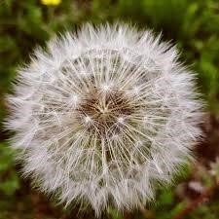 | Ветром
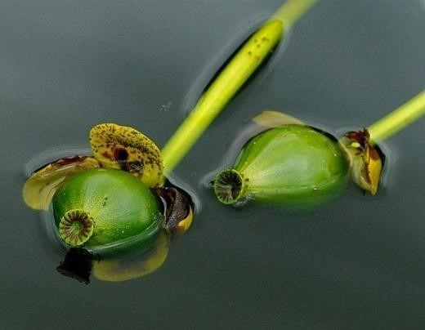 | По воде
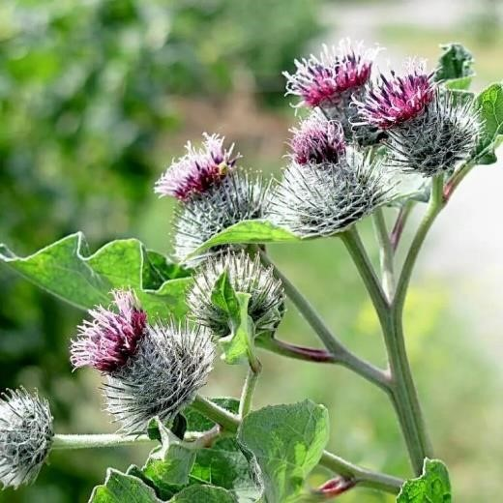 | На поверхности тел животных
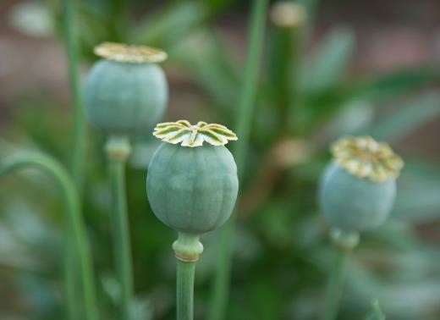 | Путём самораспространения
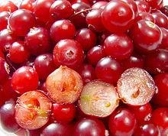 | С помощью желудочно-кишечного тракта животных

